# Лабораторная работа № 4

## МЕТОДЫ ДЛЯ РАБОТЫ С АТРИБУТАМИ И ФИЛЬТРАМИ

Цель работы: ознакомиться с методами работы с атрибутами и фильтрами, приобрести практические умения написания кода с использованием некоторых методов; закрепить навыки использования условных операторов и циклов.

**ТЕОРЕТИЧЕСКИЕ СВЕДЕНИЯ**

Рассмотрим методы, которые используются для работы с атрибутами и фильтрами.

* **attr(name) -** обеспечивает доступ к значению указанного атрибута первого элемента в наборе.

Пример:

var a=$("i").attr("title");

$("div").text(a);

Данная инструкция найдет первый элемент в тегах i, найдет атрибут **title** этого элемента и добавит его значение в div.

* **attr(properties) -** установит атрибуты во всех отобранных элементах**.**

Пример: $("img").attr({src:"images/pict.gif", alt:"рисунок"});

Данная инструкция найдет все картинки и установит им соответствующие атрибуты.

* **attr(key,value)**- установит значение (value) атрибута (key) для всех отобранных элементов**.**

Пример: $("button").attr("disabled", "disabled");

Данная инструкция установит для всех кнопок значение "disabled" атрибута "disabled".

* **removeAttr(name) -** удалит указанный атрибут у всех элементов.

Пример: $("img").removeAttr("alt");

Данная инструкция удалит атрибут "alt" у всех картинок.

* **hasClass(class)** - возвращает истину (true), если указанный класс присутствует хотя бы в одном из элементов.

Пример:

if ($("p:last").hasClass("selected"))

$(this).css("background","blue");

Данная инструкция сделает [цвет фона](http://www.site-do.ru/css/css5.php) последнего абзаца синим, если у него класс "selected".

* **filter(expr) -** ограничивает элементы, к которым следует что-либо применить.

Пример: $("p").filter(".blue").css("background","blue");

Данная инструкция сделает цвет фона синим, только у тех абзацев, которые имеют класс "blue".

* **not(expr) -** обозначаетэлементы, к которым не следует что-либо применить.

Пример: $("p").not(".blue").css("background","blue");

Данная инструкция сделает цвет фона синим у всех параграфов кроме тех, что имеют класс "blue".

* **is(expr)** - возвращает истину (true), если хотя бы один из элементов соответствует выражению.

Пример:

if ($(this).is(":last-child"))

$("p").text("последний");

Данная инструкция добавит в параграф текст "последний", только если проверяемый элемент последний.

* **slice(start, end)**- отбирает поднабор из набора элементов.

Пример: $("p").slice(1,4).css("background","blue");

Данная инструкция сделает цвет фона синим у всех параграфов с 1 по 4.

Пример 1: нарисовать на шахматной доске шашки.

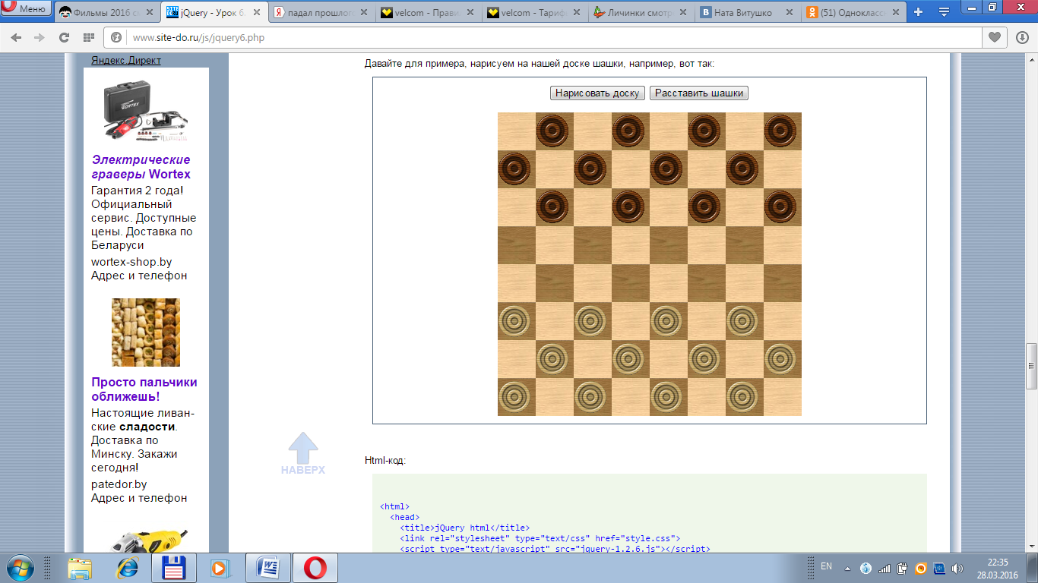

Html-код:

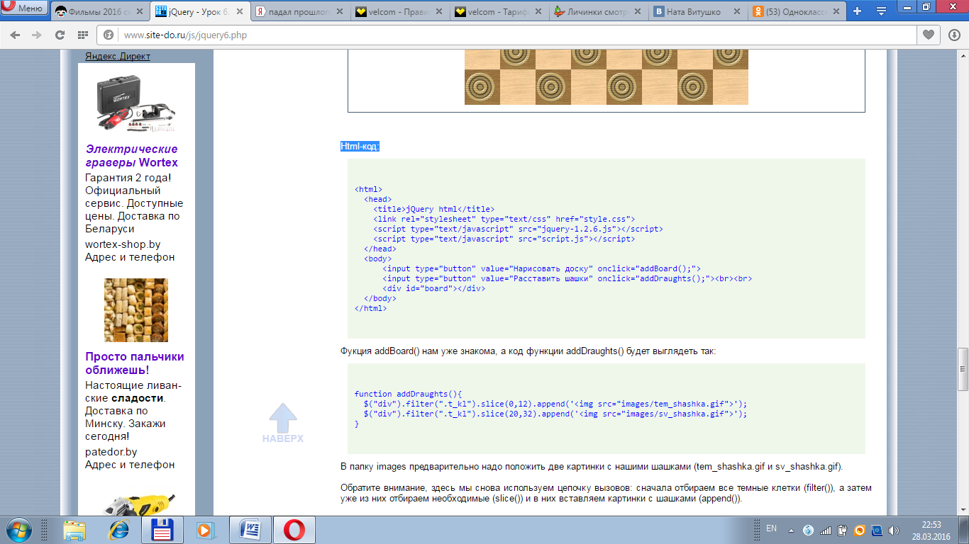

Фукция addBoard() выглядит так:

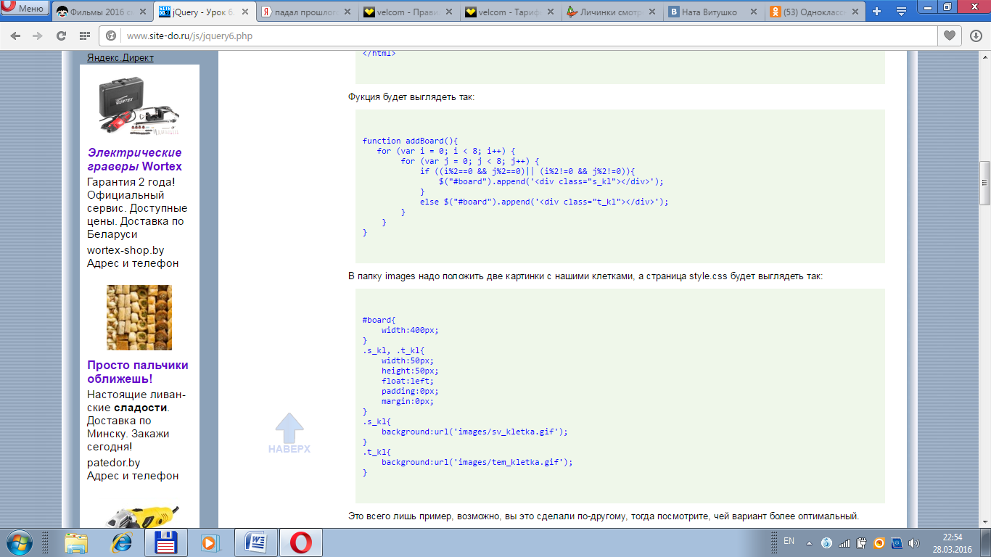

Для прорисовки клеток в папку **images** надо положить две картинки с нашими клетками, а страница style.css будет выглядеть так:

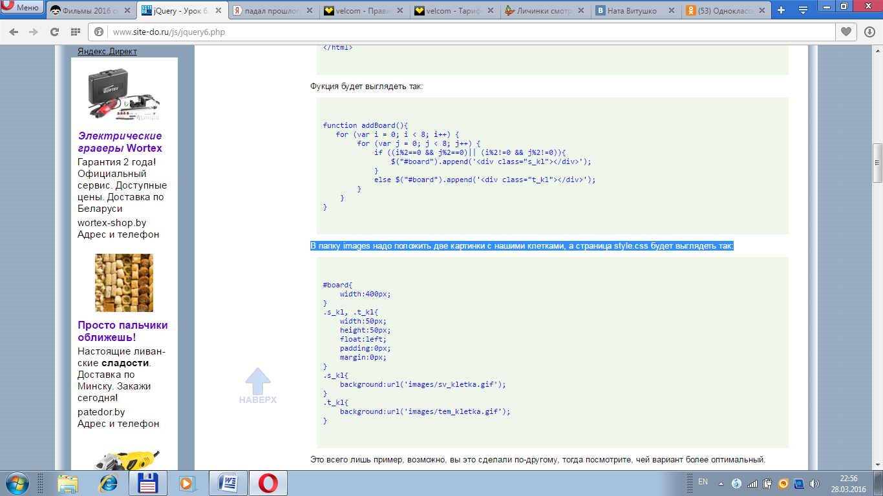

Код функции addDraughts() будет выглядеть так:

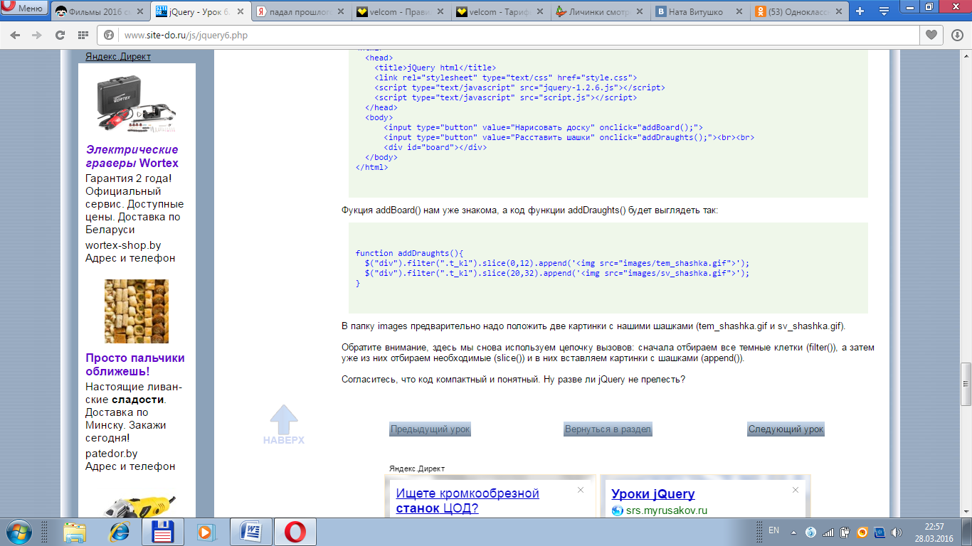

В папку **images** предварительно надо скопировать две картинки с шашками).

Здесь мы используем цепочку вызовов: сначала отбираем все темные клетки (filter()), а затем уже из них отбираем необходимые (slice()) и в них вставляем картинки с шашками (append()).

**Контрольные вопросы:**

1. Перечислите методы для работы с атрибутами и фильтрами. Каково их назначение? Приведите примеры их использования.

**Задания:**

1. Изучите теоретические сведения.
2. Изучите работу примеров на практике. Сравните свой способ рисования шахматной доски и предложенный. Какой наиболее оптимальный?
3. Оформите отчет о лабораторной работе.

**Содержание отчета:**

Лабораторная работа № 4

Тема лабораторной работы.

Цель работы.

Краткие теоретические сведения (ответы на контрольные вопросы).

Вывод о проделанной работе.